1、注册百度AI开放平台并注册申请开发资质：

https://ai.baidu.com/ai-doc/REFERENCE/Ck3dwjgn3

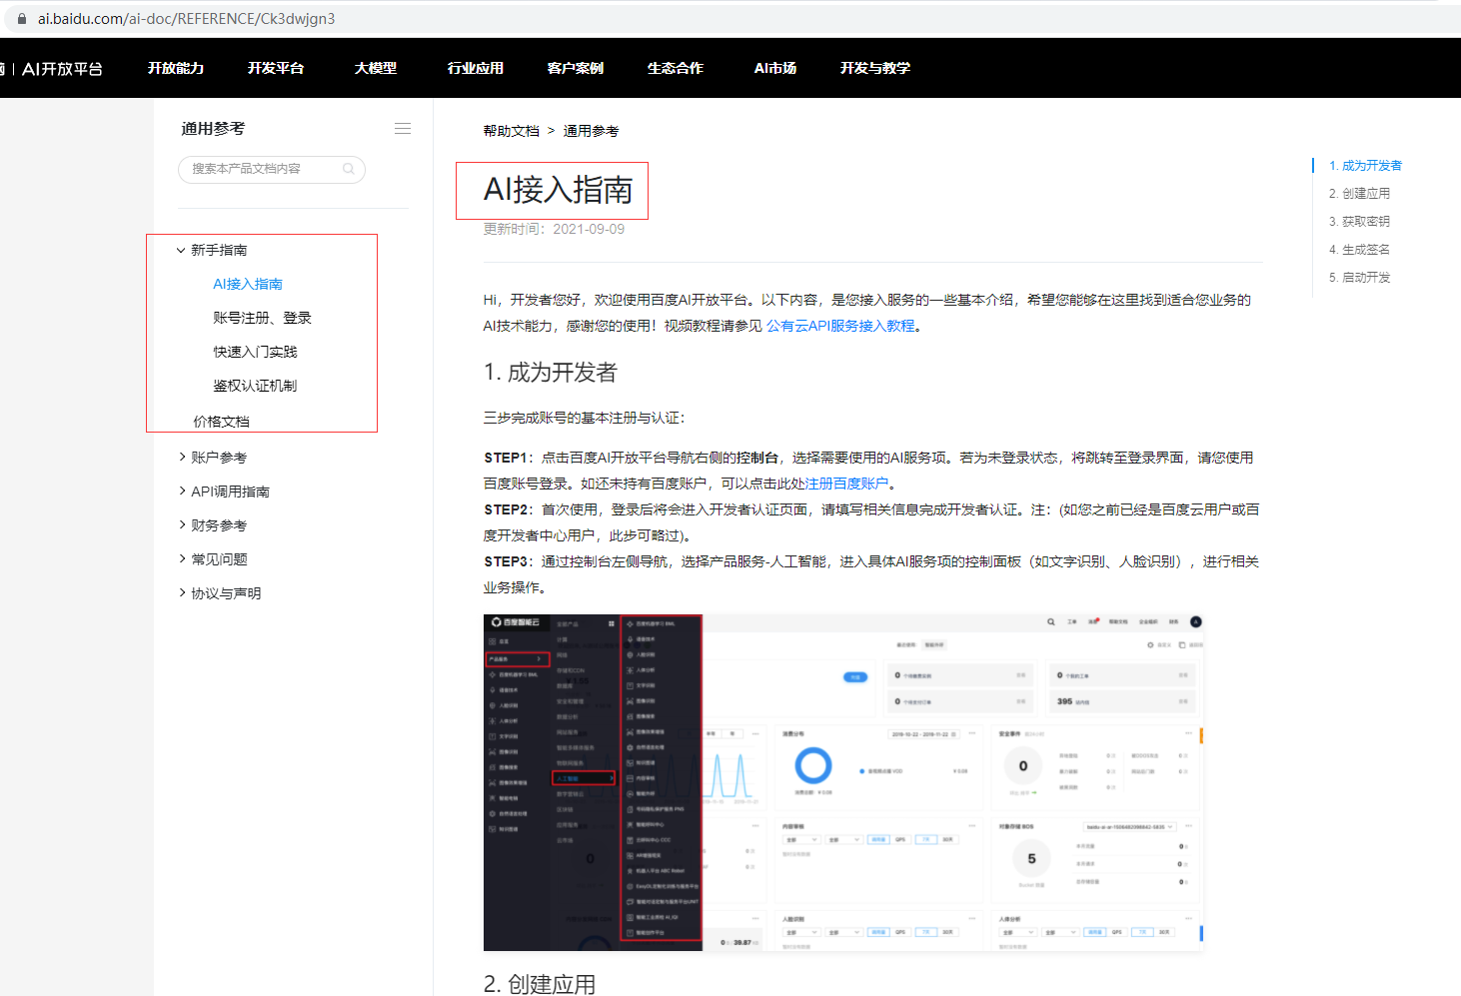

2、将申请的百度云应用的AK（client id）及百度云应用的SK（client secret）配置在项目中

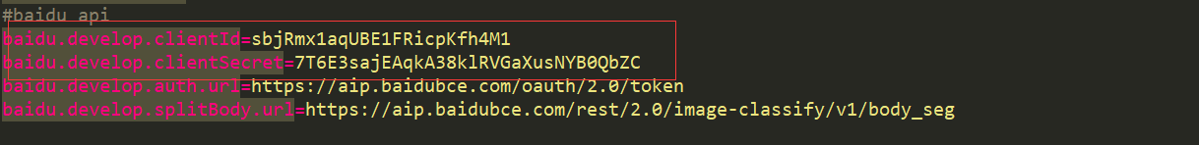

3、在百度AI开放平台查找人像分割相关API接口进行功能查看

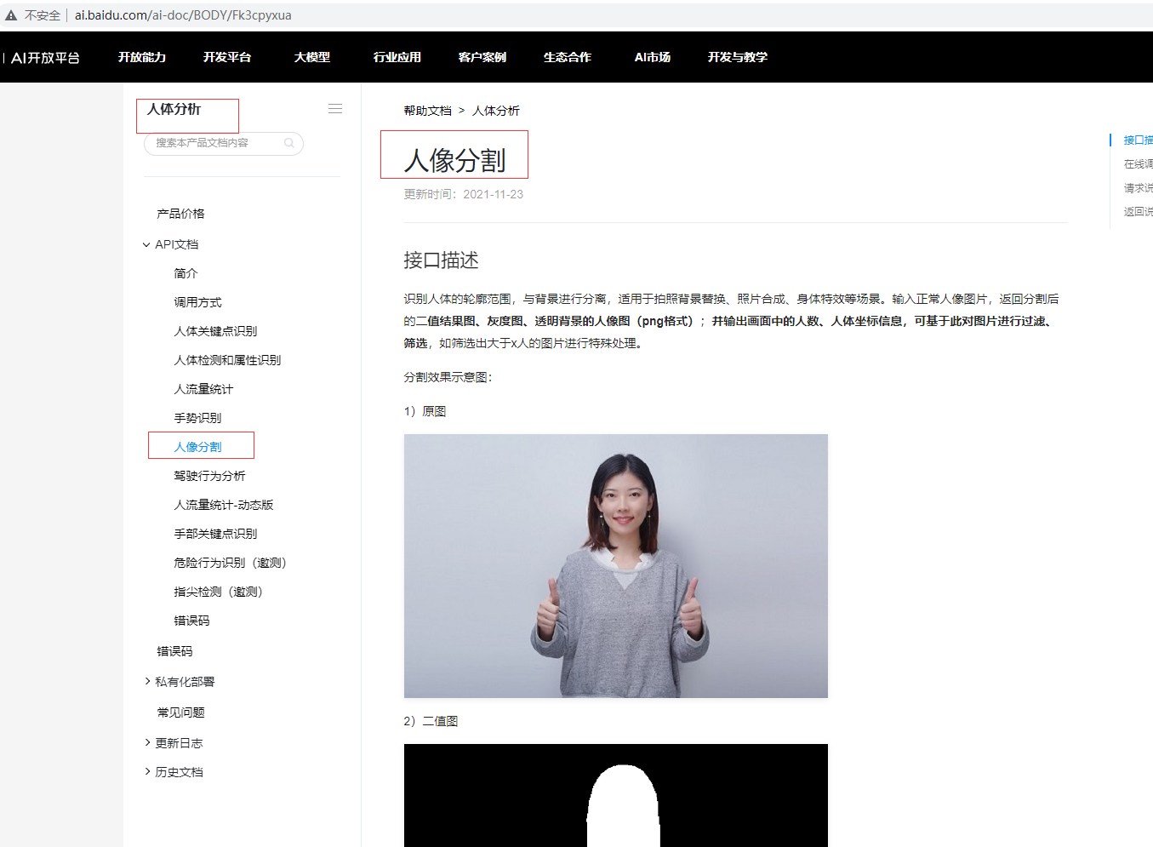

1. 依据api文档进行相关功能查看，结合项目代码学习api使用方法